Załacznik nr 4
Zdjęcia poglądowe wykonania zamówienia
Ławki przy ognisku
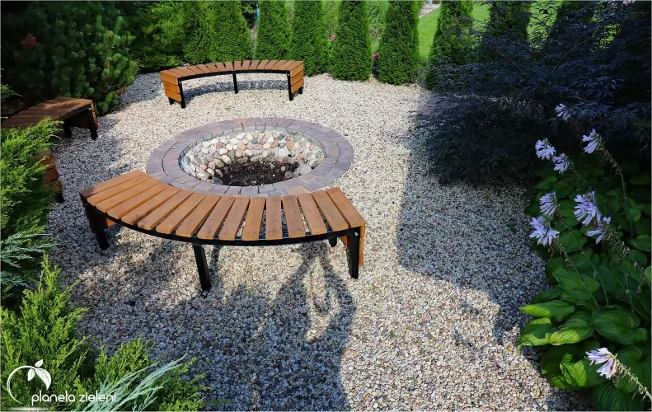

Palenisko wraz z obrzeżem.

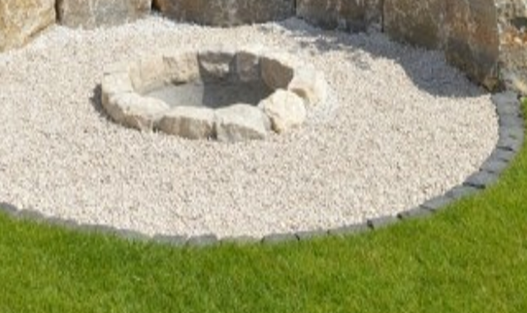

Stoły pod zadaszenia 2 szt
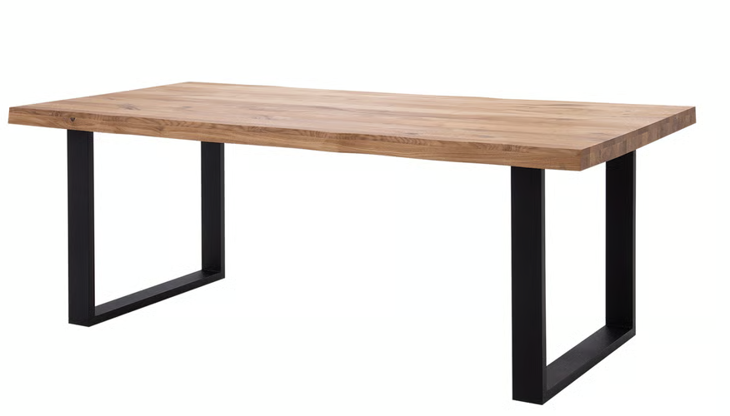

Stoły piknikowe pod zadaszenie 4 szt
